9902
Sueño, pero realidad

D. R. A. Basado en El Progreso del Peregrino,
el libro ‘inmortal’ de John Bunyán (1628-1688). ¡Léalo!

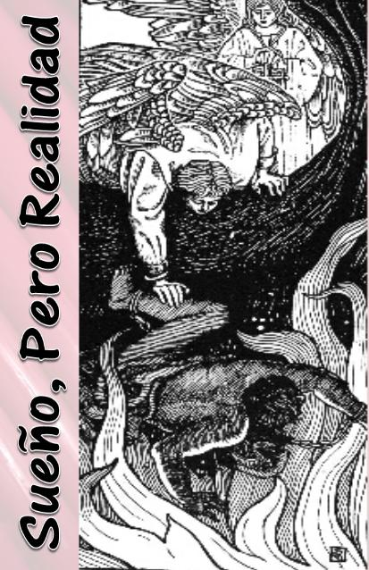
Ahora, mientras yo estaba contemplando aquella recepción calurosa, di la vuelta y vi que aquel conocido, Ignorancia, había llegado a la ribera del Río. A diferencia de Esperanzado, quien había sufrido tanto en el cruce antes de entrar en la Ciudad Celestial, este sujeto pasó por las aguas de la muerte con toda facilidad, ya que le llevó uno dedicado a transportar por buena suma a cualquiera que le contratara.
Vana Promesa se llamaba su barco.
Bien, Ignorancia se presentó ante los portales de la Ciudad y clamó pidiendo entrada. Me llamó la atención que estaba solo y parecía inseguro. “¿Quién es?” preguntaron los guardianes. Respondió, “He comido y bebido con el Rey, y Él ha enseñado en nuestras calles".
Le pidieron su Certificado de Nuevo Nacimiento, para enseñárselo al Rey. El hombre se incomodó, buscó en este bolsillo y el otro, y fingió. “¿Será que usted no tiene? ¿Qué le diremos al Rey?” y él se enmudeció.
Aquello me hizo recordar el día que recibí el mío. Yo había huido de Ciudad de Destrucción y había sufrido un traspié tras otro en mi peregrinación en busca de la Ciudad que ahora estaba delante de mis ojos.
Obstinado y Flexible se me atravesaron. Caí en Pantano de la Desconfianza. Por poco fui disuadido por Señor Saber Mundano. Pero mi convicción que debería huir de Ira Venidera me impulsó a proseguir en la búsqueda, llevando a juro sobre el hombro aquel bulto pesado con su etiqueta Pecado y Conciencia.
¡Feliz el día cuando vislumbré al lado del camino Colina de Salvación! Subí, contemplé la Cruz allí erguida, y sobre ella Aquel que me rogó, “Ven". Efectivamente, yo había leído en el Libro, “Cristo, cuando aún éramos débiles, a su tiempo murió por los impíos".
Acudí a Él, sólo a Él, y al arrodillarme al pie de la Cruz, me di cuenta de que los amarres se rompieron, el bulto rodó por el barranco, ¡y yo era hombre nuevo!
Prorrumpí:
Hasta aquí vine cargado de mi pecado,
ni pude encontrar alivio para mi dolor.
Pero llegué. ¿Qué lugar es éste?
¿Aquí el comienzo de mi felicidad?
¡Bendita cruz! ¡Bendito sepulcro!
¡Pero bendito más bien el Hombre
que allí fue puesto a la muerte por mí!
Seguí la marcha, sin bulto pero con el Certificado que consta que aquél fue principio de días para mí.
Pero mis recuerdos de aquello fueron interrumpidos por el regreso de los siervos del Rey. Al ser informado que el atrevido no portaba un Certificado de Nuevo Nacimiento, Él ni siquiera se presentó para entrevistar a Ignorancia.
“Atadle manos y pies", había ordenado, “y echadle a las tinieblas de afuera”. Y los mismos que habían dado tan calurosa ‘Bienvenido’ a Esperanzado, llevaron aquél por el aire a la puerta que vi al lado de la entrada a Ciudad Celestial, y le dejaron descender.
Así fue que, antes de entrar yo mismo a mi reposo eterno, me di cuenta de que hay una vía que conduce directamente de la antesala del Cielo a los portales del Infierno.

